“国家治理体系建设中的十大关系研究”之三

公众对当前腐败问题以及反腐工作的认知与评价
——基于新浪微博为代表的社会化媒体研究报告

复旦大学国际公共关系研究中心
英智传播集团
名道公共传播研究所
2015年1月

目 录

第一部分 研究背景及研究目的 3
第二部分 样本说明与传播态势 3
第三部分 样本走势与话题分布 6
第四部分 主要调查发现 10

第一部分 研究背景及研究目的

“公众对当前腐败问题以及反腐工作的认知与评价——基于新浪微博为代表的社会化媒体研究报告”是系列研究“国家治理体系建设中的十大关系研究”的第三篇。由复旦大学国际公共关系研究中心、英智传播集团、名道公共传播研究所联合推出，安徽合肥学堂信息技术有限公司提供数据支持的又一学术成果。本研究报告以十八大以来重大的社会议题和实践热点为导向，以公共关系学和新闻传播学中学术界的最新理论及研究方法为支撑，致力于对社会重点、热点、难点问题的深度研究，为国家治理提供重要的智力支持和决策支持。
推进党风廉政建设和反腐败工作，是十八大以来党中央重点部署和全力推进的持续性举措，被全社会寄予厚望，也是改善干群关系的重要举措之一。在本系列研究的第二篇中已经指出，在“官员”这一话语的建构过程中，公众所持有的集体情绪是偏向于负面的，而在所有的负面评价中，贪腐问题又是位居第一位的。
本课题以期通过深入研究，一方面具体了解当前社会公众对“腐败”问题的看法，另一方面，为党中央进一步推进反腐工作，提高反腐工作新闻宣传和舆论引导的效果，提供专业方面的支持。本研究继续以新浪微博为平台，采集了新浪微博上以“腐败”为关键词的博文1113769条，全部博文样本来自2012年党的十八大闭幕截止到2014年5月31日，共18个月的海量数据。

第二部分 样本说明与传播态势
11类微博用户共发布了111万余条与“腐败”相关的博文，人均发布博文的数量为1.52条，共涉及到相关账号73万余个。下表中是对本次样本按照信息发布者的身份进行的统计梳理。
表1 不同类别用户对“腐败”话题的关注程度
是否认证 | 认证类型 | 博文数 | 用户数 | 人均博文
认证账号 | 认证个人 | 41250 | 20318 | 2.03
认证账号 | 认证媒体 | 10797 | 2529 | 4.27
认证账号 | 认证企业 | 14337 | 8629 | 1.66
认证账号 | 认证软件 | 44 | 30 | 1.47
认证账号 | 认证社团 | 389 | 241 | 1.61
认证账号 | 认证网站 | 5289 | 1990 | 2.66
认证账号 | 认证校园 | 718 | 561 | 1.28
认证账号 | 认证政府 | 11127 | 4058 | 2.74
普通账号 | 微博达人 | 143512 | 92936 | 1.54
普通账号 | 普通个人 | 885689 | 602487 | 1.47
普通账号 | 微女郎 | 617 | 559 | 1.10
合计 |  | 1113769 | 734338 | 1.52
研究发现，非认证用户发布的博文数量最多，普通的公众依然是讨论官员腐败话题的主要群体。从人均博文的发布情况来看，认证媒体的账号是发布官员腐败话题最为重要的渠道，这与媒体及对官员负面议题的敏锐感知度有关。其次为政务微博人均发布的博文数也较高，这意味着政务微博在官员涉腐问题上敢于公开，并不回避。此外，从认证网站和认证个人也是这一话题的积极建构者和传播者。
鉴于媒体特殊的影响力和较为密集的信息发布频次，研究专门将认证为媒体的2529个账号所发布的10797条博文依据其性质的差异进行了分类汇总，共有财经媒体等七类媒体涉及到官员腐败问题的传播，详见下表所示：
表2 不同类别的媒体帐号对“腐败”的关注程度
认证 | 博文数 | 用户数 | 人均博文
财经 | 938 | 123 | 7.63
党报 | 1765 | 280 | 6.30
都市 | 3390 | 1190 | 2.85
法制 | 209 | 27 | 7.74
港澳台 | 152 | 21 | 7.24
其他 | 4282 | 868 | 4.93
外媒 | 61 | 20 | 3.05
总计 | 10797 | 2529 | 4.27
上表中统计发现，在各类媒体账号中，自媒体账号（即上表中所列出的“其他”）关注度最高，其次是都市报相对高频的传播与官员腐败相关的议题，再次为党报。从账号平均发布数量来看，法制类媒体账号较少，但发布频次相对较为频繁。根据这一统计可以得出，一方面，媒体对官员涉腐问题有较多的关注度，另一方面，相对于自媒体而言，普通的媒体账号尤其是党报和法治类媒体在传播相关话题时显得略微保守。
研究进一步专门就政务类微博账号所发布的信息进行了分主体类别的统计，共分出了党团微博、公检法微博等七类账号。详见下表所示：
表3 不同类别的政府公众号对“腐败”的关注程度

认证 | 博文数 | 用户数 | 人均博文
党团 | 674 | 298 | 2.26
公检法 | 3140 | 1257 | 2.50
交通 | 104 | 75 | 1.39
教育 | 73 | 55 | 1.33
旅游 | 73 | 45 | 1.62
市政 | 6992 | 2280 | 3.07
卫生 | 71 | 48 | 1.48
总计 | 11127 | 4058 | 2.74
根据上表中所统计的数据显示，市政相关微博账号发布的博文数量最多，其次为公检法系统相关账号，再次为党团系统的账号。这意味着：第一，市政账号与“腐败”话题的直接关联度并不大，但在官员涉腐问题上却有着较高的关注度；第二，公检法系统的账号有着较高的活跃度，符合公检法账号本身的功能定位，并且在此类话题的建构与传播中扮演了很好的舆论引导作用；第三，党团微博的账号群体在政务微博中属于数量最多、分布最广的群体之一，但在信息的发布数量却相对较少，这意味，该部分账号在此类问题上略显保守。
认证账号中涉及到不同层面的职业，其中包括记者、律师、教师等若干工种。研究专门就认证用户的职业属性进行了一番整理，并汇总成如下所示的表格：
表4 关注腐败现象的认证个人帐号的特征
排序 | 十大职业 |  | 十大领域
排序 | 职业 | 数量 | 领域 | 数量
01 | 律师 | 2755 | 市场 | 2091
02 | 总经理 | 2369 | 科技 | 1638
03 | 经理 | 2185 | 新闻 | 1538
04 | 总监 | 1902 | 文化 | 1490
05 | 教师(授) | 1619 | 管理 | 1315
06 | 记者 | 1327 | 网络 | 1093
07 | 董事长 | 1254 | 咨询 | 1035
08 | 法人 | 986 | 财经 | 783
09 | 编辑 | 960 | 教育 | 854
10 | 顾问 | 921 | 投资 | 823
上表中可以看出，当前在社交媒体上较为活跃的群体主要是律师、商界人士、媒体人士和学者（以教授、教师和学者为主）。此四类群体成为当前知识分子话语的重要缔造者，尤其是以律师为代表的群体不仅在微博上拥有极为广泛的活跃度，而且经常就典型的社会实践问题、重要的涉法、涉案问题发表观点表达诉求，甚至在某些具体的语境下成为草根公众表达其抗争性诉求的“跳板”。
结合前文中的研究，网络大V是微博上最为活跃的群体，在某些场景下，网络大V的影响力有超越媒体账号和政务微博的趋势，这部分群体在充当官民舆论沟通的过度平台的同时，也成为当前主要社会问题的一个“镜鉴”，以其话语表述为研究内容，有助于探讨中国社会发展存在的深层次问题。

第三部分 样本走势与话题分布

一、事件走势
腐败及反腐败是近年来持续高涨的热点话题。尤其是十八大以来，党和国家加大反腐力度，彰显了苍蝇和老虎一起打的信心，一批无视党纪国法的腐败分子受到严厉的查处，引发了媒体和社会各界的关注。从媒体报道及公众主动检索情况来看，公众的关注度虽有较大的波动，但在趋势上一直相对平稳，但媒体的报道不仅存在着较大的波动，而且还随着时间的推进呈现出更为密集的趋势。
详见下图中所呈现的数据：
图5 关注腐败的网络搜索和媒体关注度走势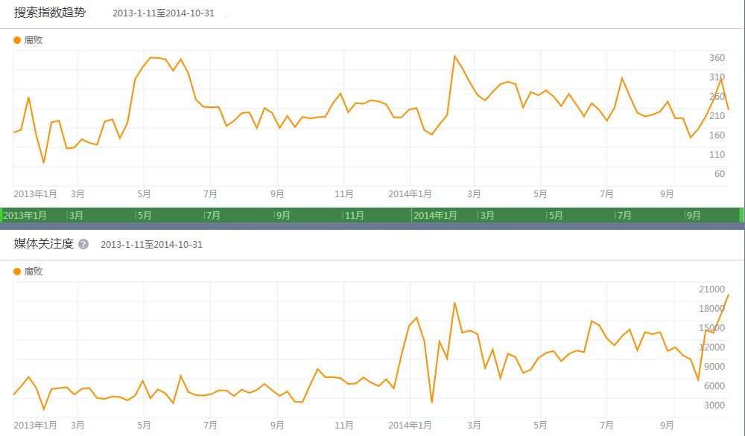

上表中的数据可以看出，自从2013年1月开始至2014年的9月，公众的关注度一直较高，并且在2013年的5月份，2014年的3月份陆续出现过多个峰值。而从媒体的报道情况来看，在2014年底和2014年1月之前媒体的报道数量较少，并且其波动并不大，但在2014年的1月开始迎来第一个峰值，之后数据在波动中持续攀升。
本次研究也对微博讨论“腐败”问题的时间走势进行了统计。下图中统计的是18个月以来微博用户对这一话题进行讨论的情况：
图6 提及“腐败”的微博热度走势
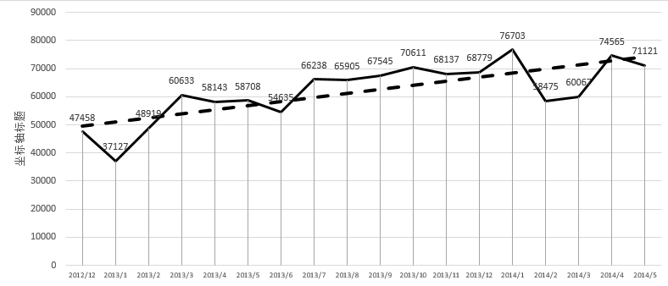

在18个月中，平均每个月出现包含“腐败”这一关键词的博文约为61876条。从整体的趋势来看，虽然偶有波动，但总体的趋势上却不断的攀升。在所统计的18个月中，2012年的12月至2013年的6月数据相对较少，低于平均值，但在2013年7月开始，除了2014年2月和3月之外，其余月份均在平均值以上。
经过此上三组数据的对比后发现，公众对腐败这一话题有着持续且居高不下的关注度，这意味腐败问题是当前社会公众热议的显性问题；同时，公众及媒体在这一话题的关注上存在着持续增长的趋势。

二、地域分布
下表中是本次微博中所采集的样本分布情况：
表7 不同地域自媒体对腐败的关注情况
地区 | 网民人数  (单位：万人） | 采集用户数  （单位：个） | 样本博文数量  （单位：条）
西藏 | 115 | 1876 | 2274
青海 | 274 | 1974 | 2616
宁夏 | 283 | 2528 | 3672
海南 | 411 | 3986 | 6035
贵州 | 1146 | 5244 | 7904
甘肃 | 894 | 5931 | 9073
新疆 | 1094 | 5463 | 10023
内蒙古 | 1093 | 6499 | 12102
云南 | 1528 | 7779 | 12128
江西 | 1468 | 9361 | 14082
吉林 | 1163 | 7636 | 14346
山西 | 1755 | 8294 | 14568
广西 | 1774 | 10713 | 15499
天津 | 866 | 11492 | 16320
重庆 | 1293 | 14798 | 19395
陕西 | 1689 | 12151 | 20736
湖南 | 2410 | 14881 | 22933
安徽 | 2150 | 16133 | 23748
黑龙江 | 1514 | 9915 | 24299
河北 | 3389 | 15207 | 27779
辽宁 | 2453 | 17109 | 30546
湖北 | 2491 | 20707 | 33258
福建 | 2402 | 24526 | 34268
四川 | 2835 | 23842 | 34349
河南 | 3283 | 22580 | 36740
山东 | 4329 | 27047 | 47506
江苏 | 4095 | 38938 | 57769
浙江 | 3330 | 43637 | 60576
上海 | 1683 | 46780 | 67268
广东 | 6992 | 89720 | 124628
北京 | 1556 | 76434 | 137471
澳门 | 0 | 3239 | 3875
海外 | 0 | 19852 | 28201
其他 | 0 | 98087 | 124170
台湾 | 0 | 3004 | 3763
香港 | 0 | 6975 | 9849
上表中可以看出，微博账号数量及博文发布数量的情况依然与中国人口的分布状况具有很强的一致性。这意味着，在某种程度上，中国网民的数量与中国社交媒体用户的数量具有很强的关联性，通过对以微博为代表的社交媒体的分析，足以反映当前中国网民对当前中国主要社会话题的情绪及意见。
以表中的数据可以看出，当前中国网民数量最多的省分排前五名的别是广东、山东、江苏、河北、浙江等，但18个月的样本中所采集的网民数前五名的分别是广东、北京、上海、浙江、江苏五地，从博文发布数量排序来看，位居前五名的地域分别是北京、广东、上海、浙江、江苏五地。这意味，北京、上海等地虽然网民的人口基数并不高，但相对而言，有着更为活跃的社交表现。

三、发布平台分布

研究对799992条博文发布来源进行了统计分析，根据使用频次的排序生成如下所示的图表：
表8“腐败”相关的微博话题的发布平台分布
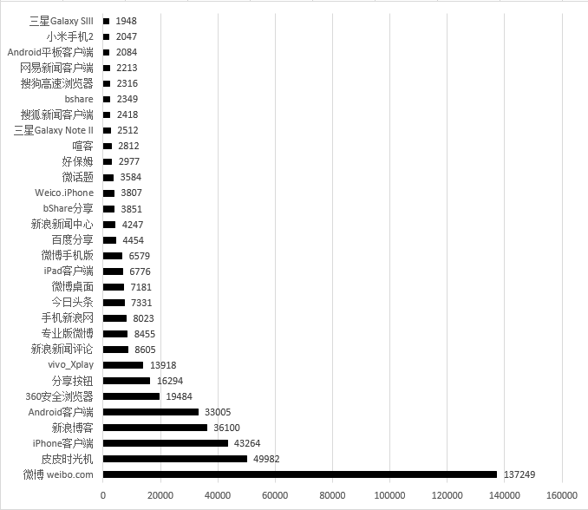

研究发现，“微博（weibo.com）”是最为高频的来源，而“皮皮时光机”作为智能化的发布平台有着较高的依赖度（这意味着定时发布和采用软件自动发布信息成为一个重要的现象），此外，虽然各大新闻客户端依然都有体现，但在“腐败”这一话题上与“官员”相比而言，其比重明显较少。这或许意味着，在“腐败”这一话题上，公众更为倾向发布带有原创性的内容，而并非通过各类移动客户端进行新闻和消息的分享。

第四部分 主要调查发现

一、在领导干部众多腐败信息中，“局长”、“书记”为高频词
研究对113万余条博文的文本内容进行了高频词的统计，研究将高频词分为四类进行统计，分别是以名词为主的“主体性用词”，用以反映社交媒体对“腐败”这一话题时所涉及到的维度，以动词为主的策略性用词，反映与“腐败”相关的一些策略、动向、举措等，“表征性用词”主要包括与官员腐败及反腐败相关的一些身份用词等。“参考性用词”主要选择了有具体意义的“四字”表述，用来表现公众对腐败及反腐败问题的表述，详见下表所示：
表9 自媒体中与“腐败”相关的高频用词分布
主体性用词 |  | 策略性用词 |  | 表征性用词 |  | 参考性用词
高频词 | 频次 | 高频词 | 频次 | 高频词 | 频次 | 高频词 | 频次
廉政 | 5475 | 监督 | 2694 | 权 | 1060 | 反腐倡廉 | 1138
干部 | 3967 | 预防 | 2400 | 局长 | 935 | 厉行节约 | 331
党风 | 3544 | 改革 | 2118 | 钱 | 849 | 监外执行 | 276
制度 | 3286 | 惩治 | 2053 | 党员 | 823 | 坚定不移 | 272
官员 | 3161 | 巡视 | 1948 | 国企 | 677 | 国有企业 | 197
政府 | 2908 | 调查 | 1910 | 部长 | 484 | 违法违纪 | 197
领导 | 2822 | 教育 | 1609 | 书记 | 462 | 纪律检查 | 187
权力 | 2786 | 加强 | 1578 | 党政 | 332 | 滥用职权 | 172
案件 | 2418 | 纪检 | 1553 | 市长 | 267 | 害群之马 | 171
国家 | 2275 | 监察 | 1540 | 厅长 | 213 | 取信于民 | 169
机关 | 2196 | 司法 | 1512 | 省长 | 85 | 全国人大 | 160
群众 | 2168 | 查处 | 1507 | 县长 | 52 | 壮士断腕 | 127
纪委 | 1944 | 推进 | 1446 | 司长 | 21 | 官僚主义 | 127
犯罪 | 1491 | 斗争 | 1418 | 科长 | 20 | 形式主义 | 122
廉洁 | 1327 | 责任 | 1279 | 镇长 | 9 | 廉洁自律 | 119
贪污 | 1231 | 机制 | 1267 | - | - | 清正廉洁 | 103
上表中可以看出，腐败及反腐败这一问题涉及到党员干部的廉政、党风及用人制度建设等若干层面，是为国家、群众所高度关注的问题。从策略性用词来看，对于腐败现象，经常提及的举措主要是监督、预防、改革、惩治等。从表征性用词来看，“局长”这一表述是提及频次最为普遍的官员级别，相比而言，县级、乡镇一级的表述并不多，这意味着当前腐败问题主要集中在市一级的领导层面。从参考性用词的使用来看，反腐倡廉位居第一位，共有相关博文1138次，而从参考性用词的情感来看，负面情绪及表达反复勇气和力度的用词均有较多涉及。

二、官方微博在社交媒体上影响有限
研究以全样本博文转发数作为依据进行排序后，筛选出20余条转发数在10000次以上的博文，以观察在以微博为代表的社交媒体上有影响力的主要观点，详见下表所示：
表10 与“腐败”相关的最热话题
昵称 | 转发数 | 评论数 | 内容
廉洁开封 | 395617 | 118074 | 开封市纪委年度工作重点：聚焦主业，务实重干，严明党纪，纠正“四风”，保持惩治腐败高压态势，从严教育监督管理干部，加强队伍建设，为加快推进开封崛起提供纪律保证。关注@廉洁开封，转发且评论此微博并@5位好友，就有机会获取礼品！
廉洁开封 | 286892 | 83283 | 开封市纪委、监察局、预防腐败局开展廉政文化“三下乡”活动。将廉政戏剧、廉政歌曲和廉政电影送到村镇、办事处、社区。当前该活动已启动，计划演出100场，让父老乡亲们一饱眼福和耳福！关注@廉洁开封，转发且评论此微博并@5位好友，就有机会获取礼品！
南方周末 | 74174 | 23126 | 【“疯子”医生】50岁的超声科前主任兰越峰，在绵阳市人民医院走廊的椅子上已经坐了一年零两个月。在一位前员工眼里，兰越峰待岗的“下场”毫不奇怪。汶川地震后，兰越峰举报院方用震后捐款以高出市场价近50%的价格购买已停产的过时医疗设备。不过院方表示购置过程不存在腐败。
郎咸平 | 70230 | 21432 | 最近飞机晚点异常严重，旅客和航空公司冲突升级，其实旅客的愤怒目标完全搞错了。美国是全世界最强大空军，只控制了20%领空。中国空军远不及美国，但是控制了80%的领空。我调研发现中国空军透过控制领空进行贪腐。举例，大面积晚点，航空公司只有哀求空军开放一点领空，空军就可以因此取得巨大腐败利益。
李承鹏 | 58302 | 9674 | 1937年12月13日，日军攻入南京城并开始长达六周灭绝人性的大屠杀、抢劫、强奸。地狱的六周，恐惧、无助、死寂。今天是南京大屠杀75周年纪念日，记住这道巨大的伤痕，祭奠逝去的生命。希望中国制度优良、杜绝腐败、教育昌达，不被侵略屠杀，成为强大而有尊严的民族。转送烛光，逝者安息。[蜡烛]
西游除魔片 | 56577 | 3885 | 《河北省公务员局：藏污纳垢之地》河北省公务员局：藏污纳垢之地 河北省公务员局是管理河北省所有公务员的国家机关，它不仅把着公务员的入口，而且还兼具着对全省公务员培训考核的职责。然而，就是这样一个神圣的国家机关，竟然是一个腐败横生、藏污纳垢之地……
暗地黑 | 48938 | 10597 | 代父实名举报《云南省鲁甸县林业局买官卖官》： 一门两父子，上访二十年，状告无门，举报无路。父亲已经在上访的途中病逝，为了完成父亲的遗愿揭发贪污腐败，奈何我孤身上访，谁知是：公道不在…
薛蛮子 | 41306 | 9842 | 法国启蒙运动的大师孟德斯鸠早在250年前就发出警告：如果法律的制定权、执行权，判罪权同时由某一个人或一群人所掌握，自由将丧失殆尽。这种分权思想影响了美国宪法的三权分立的制度。其实釆取分权制的形式不重要，重要的是分权的精神和权力制衡的原则。没有制衡的权力只能产生贪败绝对权力绝对腐败
时代迷思 | 33695 | 5781 | 1、北京看全国都是基层；2、上海看全国都是乡下；3、广东看全国都是穷人；4、河南看全国都缺心眼；5、山东看全国都不仗义；6、江苏看全国都欠发达；7、浙江看全国都待开发；8、陕西看全国都没文化；9、新疆看全国都太拥挤；10、西藏看全国都没信仰；11、央视看全国都很幸福；12、微博看全国都很腐败。
于建嵘 | 29024 | 10124 | 媒体问：如何评价当前的反腐高潮？答：反腐，好。唱反腐高调，没有人超过朱镕基。他任总理时信誓旦旦地说："反腐败要先打老虎后打狼，对老虎绝不能姑息养奸，准备好一百口棺材，也有我的一口，无非是个同归于尽" 。后来呢？公民没有选票，司法没有独立，新闻没有自由，高调演奏高潮，高潮后就是浮云！
作业本 | 21294 | 7902 | 红十字会整天唧唧歪歪个毛啊，最快最有效的就是聘请一家备受信赖的国际审计机构，在第三方监督下查清每笔捐款使用去向，然后公布。你不是说没贪污吗？你不是说没黑幕吗？你不是说没腐败吗？你不是说要重塑公信力吗？那除了对捐款进行审计之外，没有别的路，别的路都是邪路。
薛蛮子 | 17571 | 2185 | 食品有毒--忍，工资不涨--忍，物价飞涨--忍，上不起学--忍，看不起病--忍，买不起房--忍，处处潜规--忍，宝马打人--忍，环境恶化---忍，苛捐杂税--忍，黑医宰割--忍，奸商欺诈--忍，官场腐败--忍，砖家忽悠--忍;吃不起肉--忍，请问我们还叫“人民”吗?我们都成“忍民”了，此条不转--忍无可忍
于建嵘 | 16530 | 9426 | 到了宁波，这是蒋介石的家乡。前些天在韶山，我就思考，毛主席的共产党为何能将蒋委员长的国民党赶到台湾？无非是，共产党说：可以给农民土地、给工人工厂、给知识分子自由和宪政，给国民法治和清廉的政府、给全民族的独立和富强。如此这般，有八百万军队的国民党就从大陆滚蛋。真是腐败无能。娘希屁！
袁裕来律师 | 15824 | 2424 | 斯伟江短信：＂老袁，帮发一个微博：唐慧接到一个电话，说她一个朋友，刘春荣在法院门口对进去旁听的人说，我们永州太腐败了。结果被抓了，让他老婆去送东西。现在在永州七里店派出所。晚饭后我和徐律师准备去问下情况。＂
袁裕来律师 | 13890 | 3243 | 【全民的腐败】最大的腐败，不止是官场的腐败，而扩展到整个社会的腐败。比如，医生和教师这两个本该最受尊重的职业，却成为民众最恨恶的群体。腐败导致全民道德崩溃，失去最基本的善恶判断的标准。所以，当今的中国有一句深刻的名言：坏人做坏事不可怕，可怕的是好人不得不做坏事。
方家评说 | 13238 | 2694 | “世界上没一个政党像我们党这样高度重视反腐败斗争。”——中纪委研究室主任李雪勤说
当朝犀利哥 | 12771 | 676 | 【电脑和电视的区别】一开电脑：就觉得社会黑暗，官员腐败，恶势力横行，民不聊生，仿佛马上就要革命了；一开电视：就觉得社会和谐，人民幸福，载歌载舞，天下太平，长治久安，一百年都不会出事 。 在中国，电脑是生活照，电视是婚纱照。
当朝犀利哥 | 12387 | 947 | 鸦片战争前夕，中国GDP世界第一，为什么却打不赢鸦片战争？著名历史学家、美国最负盛名的中国问题观察家费正清教授说，制度落后和官场腐败是中国失败的根本原因，“从康熙、雍正到乾隆，他们做了一件事，就是把中国的官僚体制变成了一个合法的、有组织的贪污集体”。
摆古论今 | 12031 | 2280 | 网友坚强的女孩99：我家住广西省柳州市三江县八江乡汾水村高滩屯，电话：18178270971 ，我的父亲被人活活砍死：父亲的头部被深深地砍了一刀，颈部被捅入一刀，手臂被砍断…广西法院腐败，对凶手判刑极轻。我是受害人的女儿，如今母亲身体不好，我没法走开，我该如何才能引起社会的关注？求关注求转发！
新浪财经 | 11715 | 473 | 【周滨是谁？】随着中石油腐败案的推进，一个名叫“周滨”的神秘人物，逐渐出现在了大众的视线中。周滨1972年1月出生，身材高大，眼睛细长，本科毕业于西南石油大学。周滨的妻子名叫黄婉，其岳父是著名地质学家、“发现大庆油田的功臣”黄汲清之子黄渝生。
芮成钢 | 11215 | 6833 | 有这样一个国家: 经济高速增长，市场潜力巨大。人口众多，车辆拥堵，污染问题日益突出。腐败严重，基础设施薄弱，首都下场暴雨道路就会被淹。它充满投资发财的机遇，却又处处暴露出问题挑战。有人看好它，说未来无限好；也有人看空它，说一旦问题集中爆发，它的经济就会崩溃……它就是: 印度尼西亚。
研究发现，在111万余条博文中，转发数最高的排行前两位的博文均由一个叫做“廉洁开封”的账号发出，两条博文（详见上表）均与反腐败活动作为话题进行有奖转发有关，这两条博文累计获得682509次转发和201357条评论。研究跟踪发现，该账号“廉洁开封”认证说明为“开封市纪委、监察局、预防腐败局官方微博”，自注册至今共有粉丝86万，累计发布博文7156条。经过进一步的观察，该账号所发布的博文评论及转发数一般维持在5条（次）以下，并且以同行业、同领域的相关账号之间的互相转发为主，这或许意味着，在数量上占据优势的政务微博在反腐败等话题的建构和传播中，并没有引发较强的社会关注度，一旦离开了以抽奖为代表的物质激励，很难获得社会的共鸣，尤其是公众的积极参与。结合上文中的关键词统计，“群众”一次共出现2168次，位于高频词类别“主体性用词”排行榜之内，这意味着，在很多账号的表述中，发动和依靠群众也应成为反腐败工作的一个重要的支撑力量，并且为很多的账号提及，但在具体的话语建构与传播实践中，“群众”的参与热情并不高。
研究进一步发现，在较受社交媒体关注的热门博文中，既涉及到公众对相对普遍存在的腐败问题的批评和调侃，也涉及到微博用户对特定的领域或可存在的腐败问题进行的控诉和抗议。首先，以上述博文中的统计情况来看，红十字会、空军、医院系统、司法系统、行政系统均有涉及，其批评和意见指向不以抽象的表述为具体传播策略，而是有明确的指向性；其次，“腐败”成为公众与政府等公权力机构进行对抗的一个由头，即公众有具体的诉求得不到满足或者公众遭遇不公平的待遇时，即会以“腐败”为由头对特定的组织、机构或个人展开批评；第三，社交媒体成为公众线下诉求得不到满足时的一个宣泄和表达的突破口，通过寻求大V的转发支持，以微观和关注的方式向特定的机构施加压力，成为公众进行诉求表达的一种典型的方式。

三、个人账号和媒体公众号是腐败信息发布和转发的主体
研究首先选择了转发次数在1000次以上的544条重点博文，并根据其传播主体的差异，依据博文数、转发数及评论数等若干个维度进行了分类汇总，以探讨重点博文的传播效果状况。
表11 不同类别帐号发布的热门“腐败”话题传播情况
是否认证 | 传播主体 | 博文数 |  | 转发数 |  | 评论数
是否认证 | 传播主体 | 博文条数 | 百分比 | 总转发 | 均转发 | 总评论 | 均评论
普通用户 | 微博达人 | 57 | 10.48% | 247089 | 4334.89 | 36450 | 639.47
普通用户 | 普通个人 | 139 | 25.55% | 339487 | 2442.35 | 50769 | 365.24
认证用户 | 认证个人 | 203 | 37.32% | 815864 | 4019.03 | 202270 | 996.40
认证用户 | 认证媒体 | 130 | 23.90% | 356094 | 2739.18 | 101048 | 777.29
认证用户 | 认证企业 | 5 | 0.92% | 30929 | 6185.80 | 7608 | 1521.60
认证用户 | 认证网站 | 4 | 0.74% | 9844 | 2461.00 | 1560 | 390.00
认证用户 | 认证政府 | 6 | 1.10% | 689241 | 114873.50 | 202902 | 33817.00
总计 |  | 544 | 100% | 2488548 | 4574.54 | 602607 | 1107.73
从上表中的统计中可以看出，认证个人、认证媒体和普通个人构成了微博中最具有影响力的三大类群体，此上三类群体共发布的博文数为472条，占重点博文样本总数的86.76%，此上三类账号在典型博文中获得的总转发量为1511445条，占重点样本博文获得转发数的比例为60.74%。此外，认证为政府的账号（政务类微博）在所选出的544条博文中仅有6条博文，占比仅为1.10%，这意味着在100条有重要影响力的博文中，政务账号的贡献仅为1条。说明政务微博在当前虽然有着极为广泛的分布，但其话题的建构能力和传播能力存在着很大的问题。
为了了解全样本的不同类型账号在博文数量及各自获得的转发、评论情况（传播效果）层面的差异，研究选取了799972条博文，依据其发布主体是否认证及认证类型，账号的数量、博文发布的数量及转发和评论数进行了统计汇总，详见下表所示：
表12 不同类别帐号发布的全部“腐败”话题传播情况
发布主体 |  | 博文数 |  | 转发数（单位：次） |  | 评论数（单位：条）
是否认证 | 主体类别 | 博文数 | 百分比 | 总转发 | 均转发 | 总评论 | 均评论
认证账号 | 认证个人 | 31845 | 3.98% | 1155369 | 36.28 | 342689 | 10.76
认证账号 | 认证媒体 | 7562 | 0.95% | 570833 | 75.49 | 210109 | 27.78
认证账号 | 认证企业 | 10721 | 1.34% | 66823 | 6.23 | 20689 | 1.93
认证账号 | 认证软件 | 38 | 0.00% | 406 | 10.68 | 65 | 1.71
认证账号 | 认证社团 | 300 | 0.04% | 1358 | 4.53 | 403 | 1.34
认证账号 | 认证网站 | 4005 | 0.50% | 24740 | 6.18 | 7257 | 1.81
认证账号 | 认证校园 | 508 | 0.06% | 1114 | 2.19 | 491 | 0.97
认证账号 | 认证政府 | 6168 | 0.77% | 39840 | 6.46 | 20498 | 3.32
普通账号 | 微博达人 | 116064 | 14.51% | 442535 | 3.81 | 220041 | 1.90
普通账号 | 普通个人 | 622272 | 77.79% | 916421 | 1.47 | 432399 | 0.69
普通账号 | 微女郎 | 489 | 0.06% | 843 | 1.72 | 1871 | 3.83
总计 |  | 799735 | 100% | 100.00% | 4.03 | 1256512 | 1.57
上表中可以看出，普通个人的账号数量及博文发布数量最多，然而其传播的效果及博文的质量最差，平均获得的转发数和评论数在11类账号均位居最后一名。认证媒体、认证个人的博文质量最高，其中认证为媒体的账号平均转发和平均评论数均位居11类账号的第一名。上表中同时可以发现，在所选择的近80万账号中，政务账号占据样本总数的0.77%，在认证类账号中仅次于认证个人、认证企业和认证媒体。这意味着，政务类账号已经有着较高的活跃度，但与媒体等其他类账号相比，影响力偏弱，尤其是结合典型样本中所抽选出的544条博文的对比统计来看，政务微博还有较大的提升空间。

